Naturerfahrung und Qigong im Winter
Ein entspannter Nachmittag voller Natureindrücke
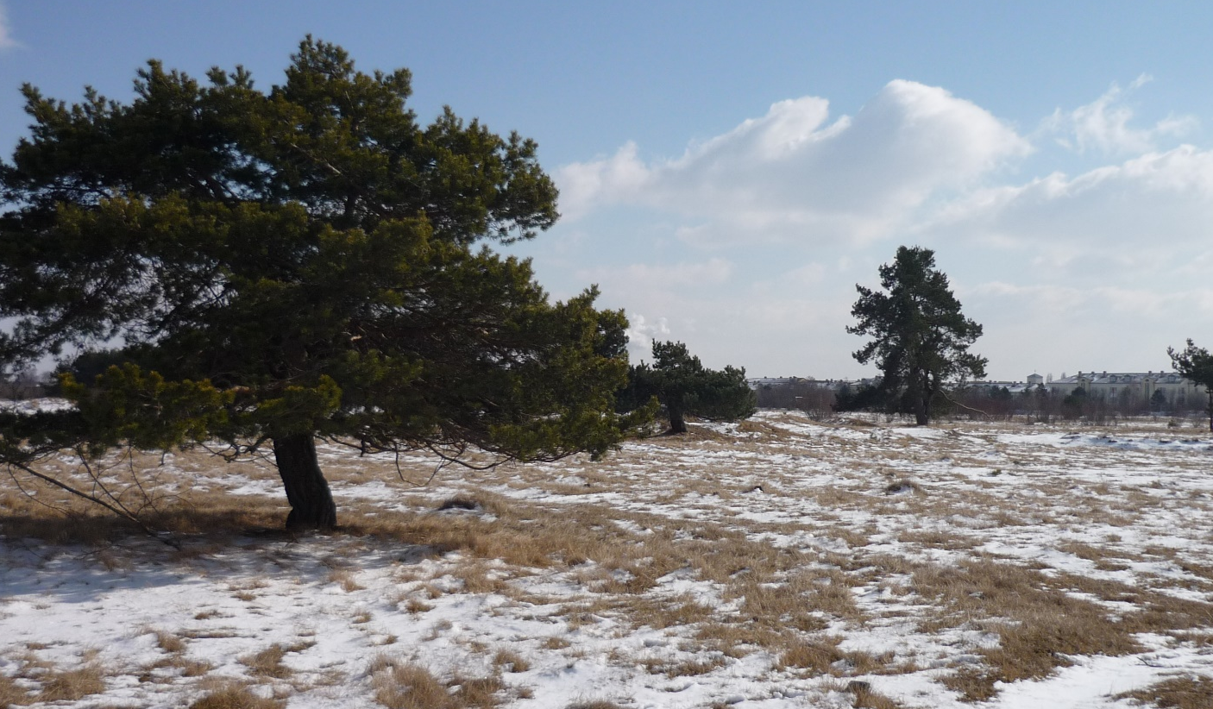

Samstag 19.02.2022
14:00 – 16:00 Uhr
Die Natur hat sich im Winter zurückgezogen. Viele Pflanzen überdauern in ihren Wurzeln. Kunstvoll verzweigen sich die Äste der Bäume. Angeregt durch die Winterruhe in der Natur kommen auch wir zur Ruhe. Wir entspannen mit sanften Qigong-Übungen. In dieser Stimmung unternehmen wir einen Spaziergang in die Heide und nehmen unsere Eindrücke mit ins HeideHaus.

Ort/Treffpunkt:  Referent:  Veranstalter:  Zielgruppe:  Kosten: | HeideHaus, Admiralbogen 77 80939 München  Christine Joas  Heideflächenverein Münchner Norden e.V.  Erwachsene  12.00€
Anmeldung: erforderlich, Anmeldung bei: VHS im Norden des LKR München, www.vhs-nord.de oder Tel. 089/5505170 oder bei der VHS Oberschleißheim, www.vhsosh.de oder Tel. 089/3153806

Hinweis: Bitte leichte Turnschuhe und bequeme Kleidung mitbringen

Volkshochschule
Oberschleißheim e.V.

